**SALA DE VACINA POSTO DE SAÚDE**

CADERNO EXECUTIVO

**CLIENTE:** PREFEITURA MUNICIPA DE VIADUTOS

**DATA:** 11.09.2023

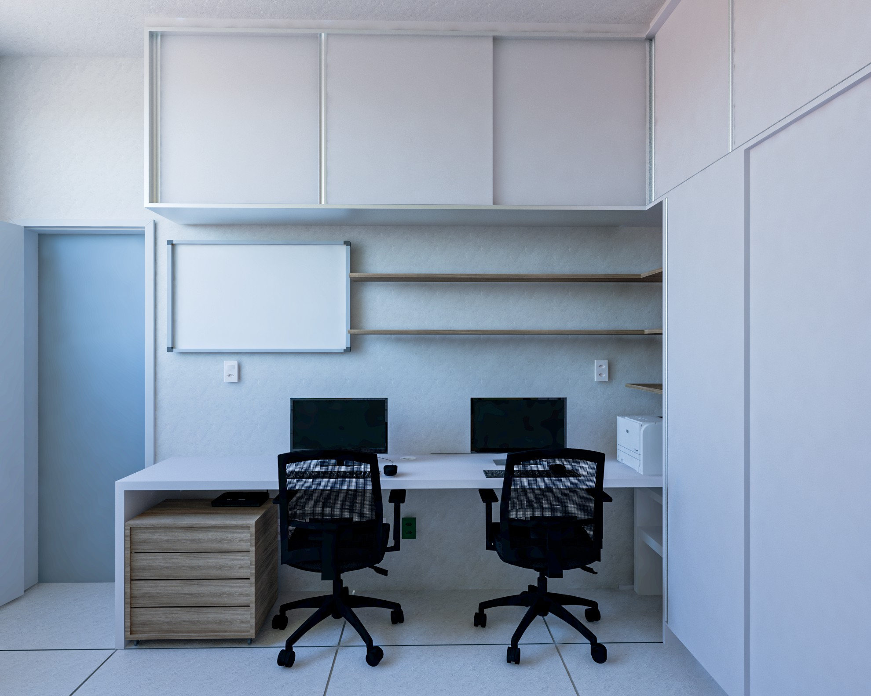 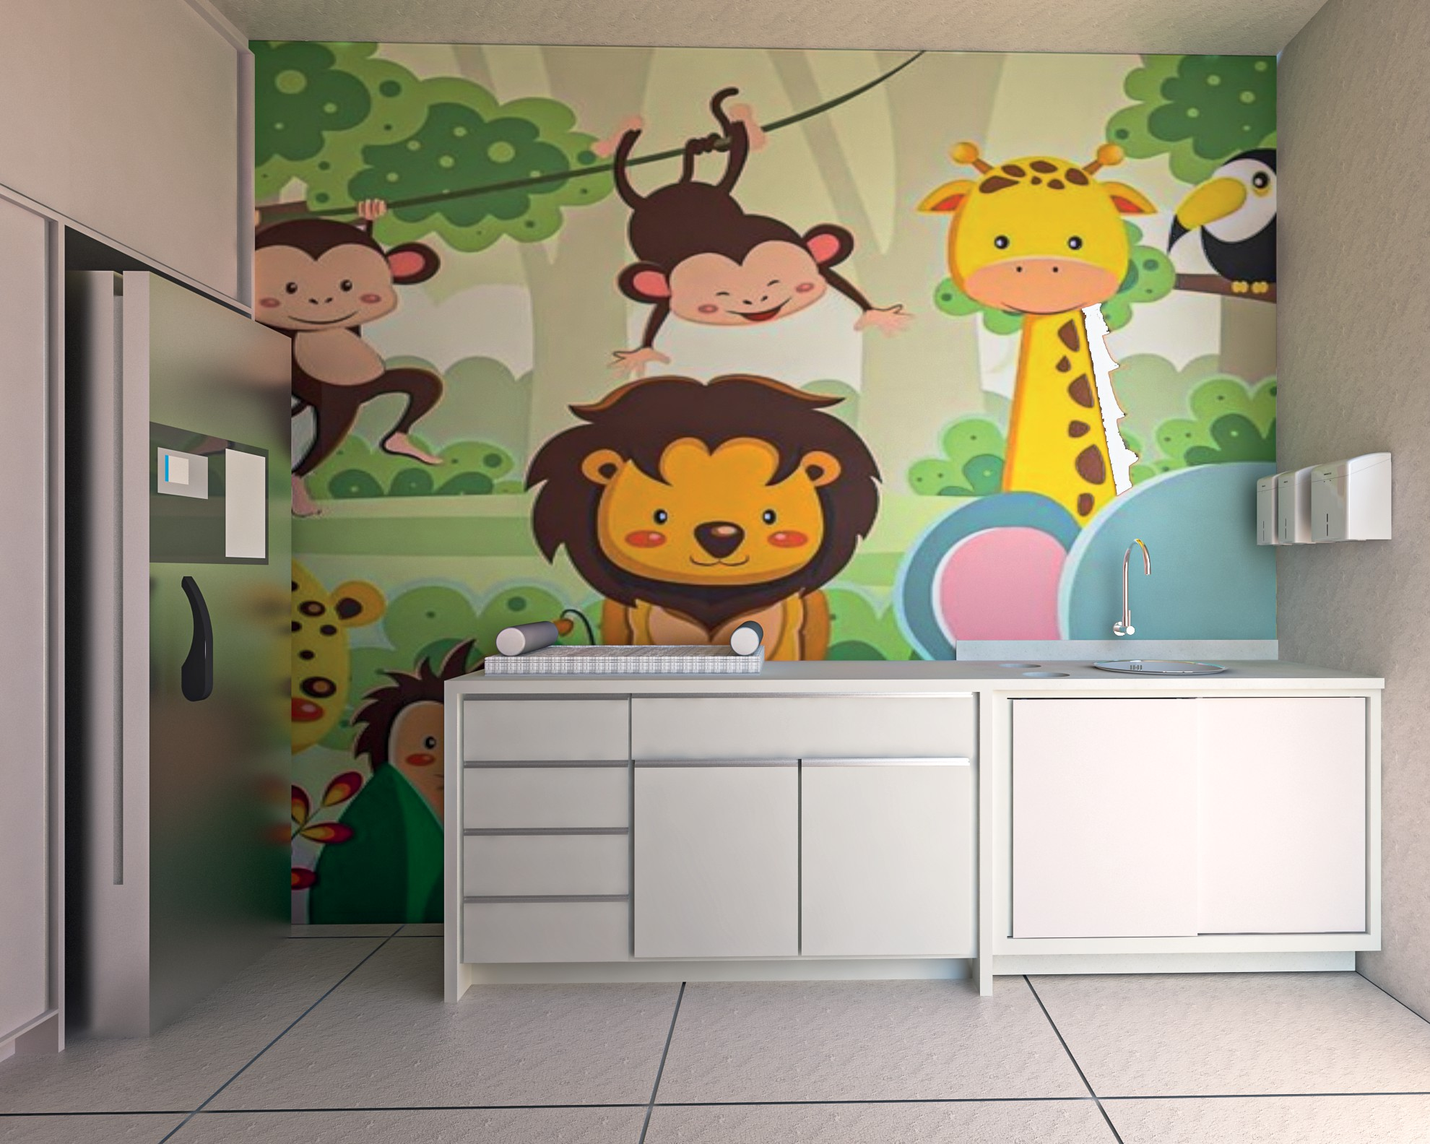

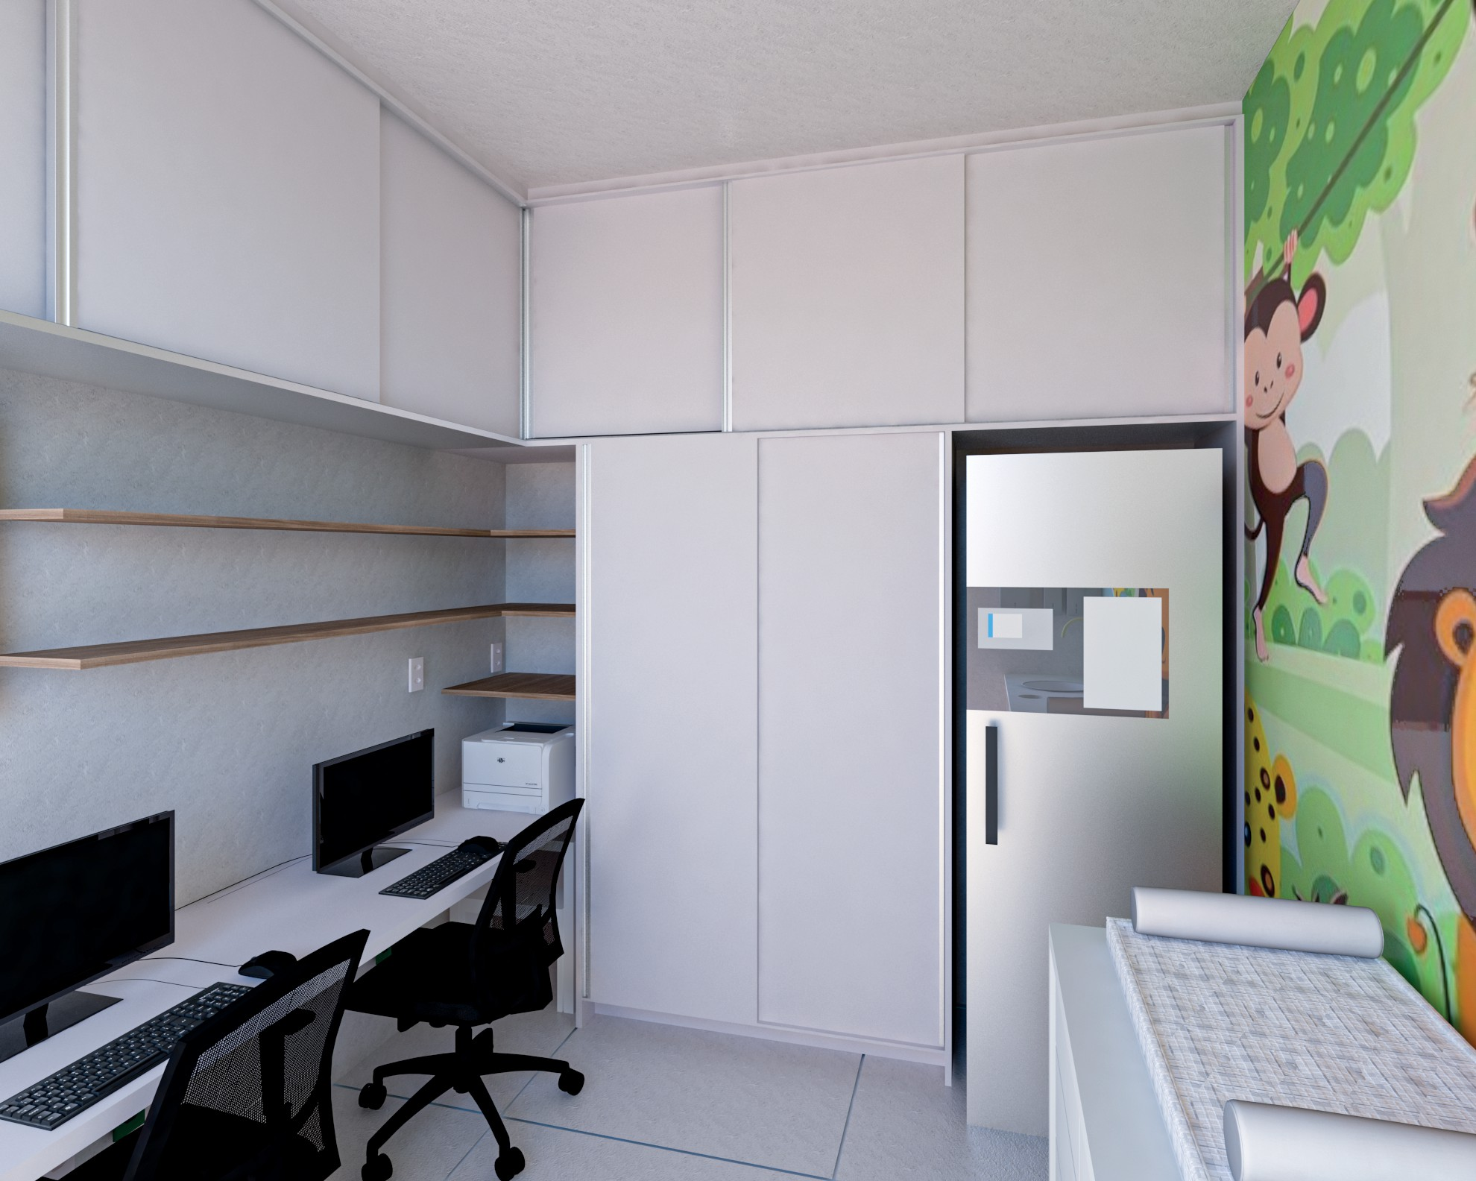Q UATT R O ARQUITETURA

51.604.070.0001-90

OBSER VAÇÃO:

A S IMAGENS S ÃO MER AMENTE ILUS TR ATI VA S, P OD END O

S OFRER ALTER AÇ ÕE S, DE AC ORD O C OM A LUMINOSIDADE, ACAB AMENT OS E EXE CUC AÇÃO.

 VISU ALIZAÇ ÕE S E M 3 D E S CALA 1:30

01

Cliente: Prefeitura Municipal de Viadutos

Rua Guilherme Francescon, n. 28 - sala 01 Centro, Gaurama - RS



Fernanda Tochetto

Resp. técnica - Arquiteta e Urbanista CAU A260550-3

Sala de Vacina

Endereço: Viadutos-RS

Data: 11.09.2023



Only two pages were converted.

Please **Sign Up** to convert the full document.

[**www.freepdfconvert.com/membership**](https://www.freepdfconvert.com/membership)